Unidade 3. Castores larpeiros
Nome: ______________________ Curso: __ Data: _______

A GALIÑA DOS OVOS DE OURO

Hai moitos anos vivía nunha aldea un matrimonio pobre. Un día pasou pola súa casa unha muller. O matrimonio ofreceulle un lugar para descansar e un pouco de comida. A muller aceptou encantada e cando marchou regaloulles unha galiña en sinal de gratitude.
O matrimonio meteu a galiña no curral e deitouse a durmir. Á maña seguinte, cando a muller foi coller os ovos, observou que un deles brillaba. Era de ouro! Cada mañá a galiña poñía un ovo de ouro.
O matrimonio pensou que se mataban a galiña non terían que conformarse co ovo diario que esta poñía. Imaxinaban a ave chea de ovos do precioso metal, pero unha vez morta, resultou ser unha galiña común e, entón, lamentaron ter dado morte ao animal que era a súa fortuna.
POPULAR

1. Quen vivía na aldea?

_______________________________________________

2. Que lles regalou a muller? Debúxao.

• ___________________________

3. Que fixeron coa galiña?

_______________________________________________
Unidade 3. Castores larpeiros
Nome: ______________________ Curso: __ Data: _______

4. Escribe os substantivos comúns.

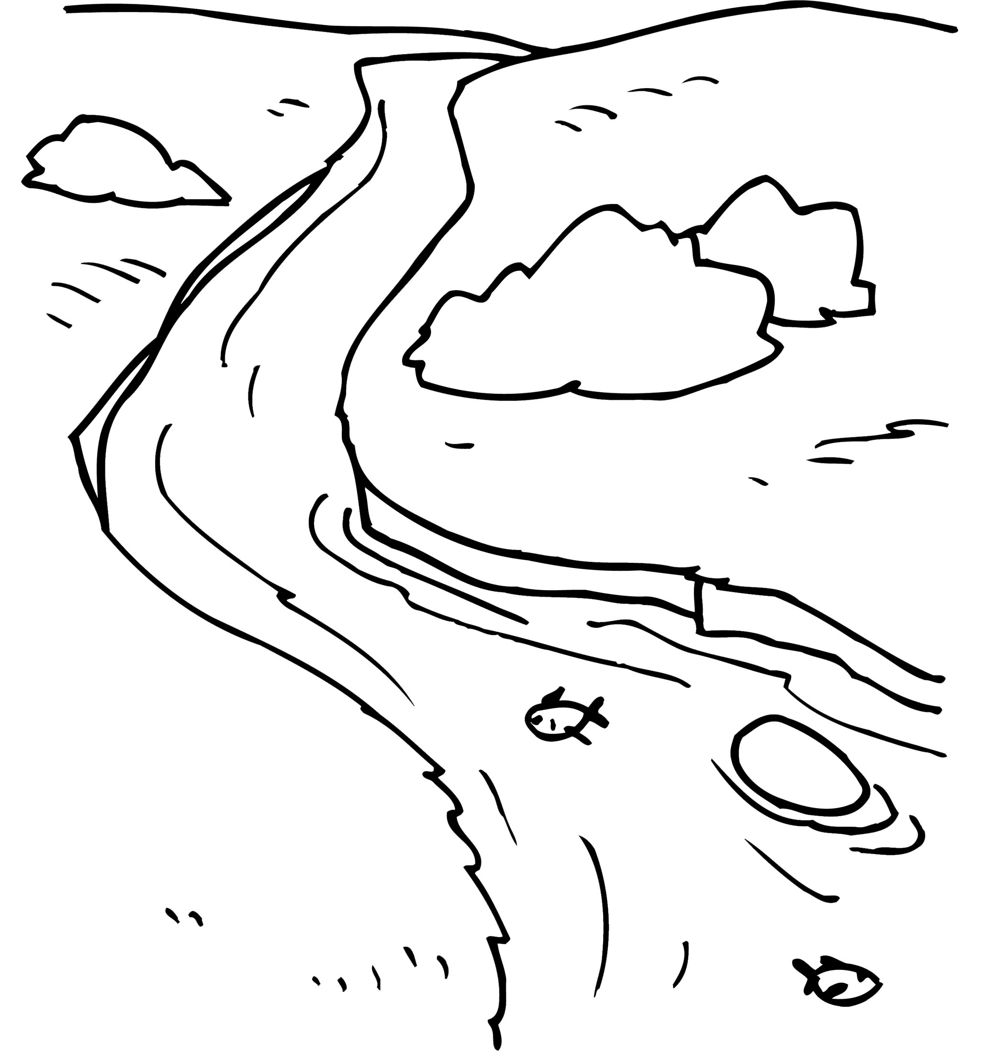


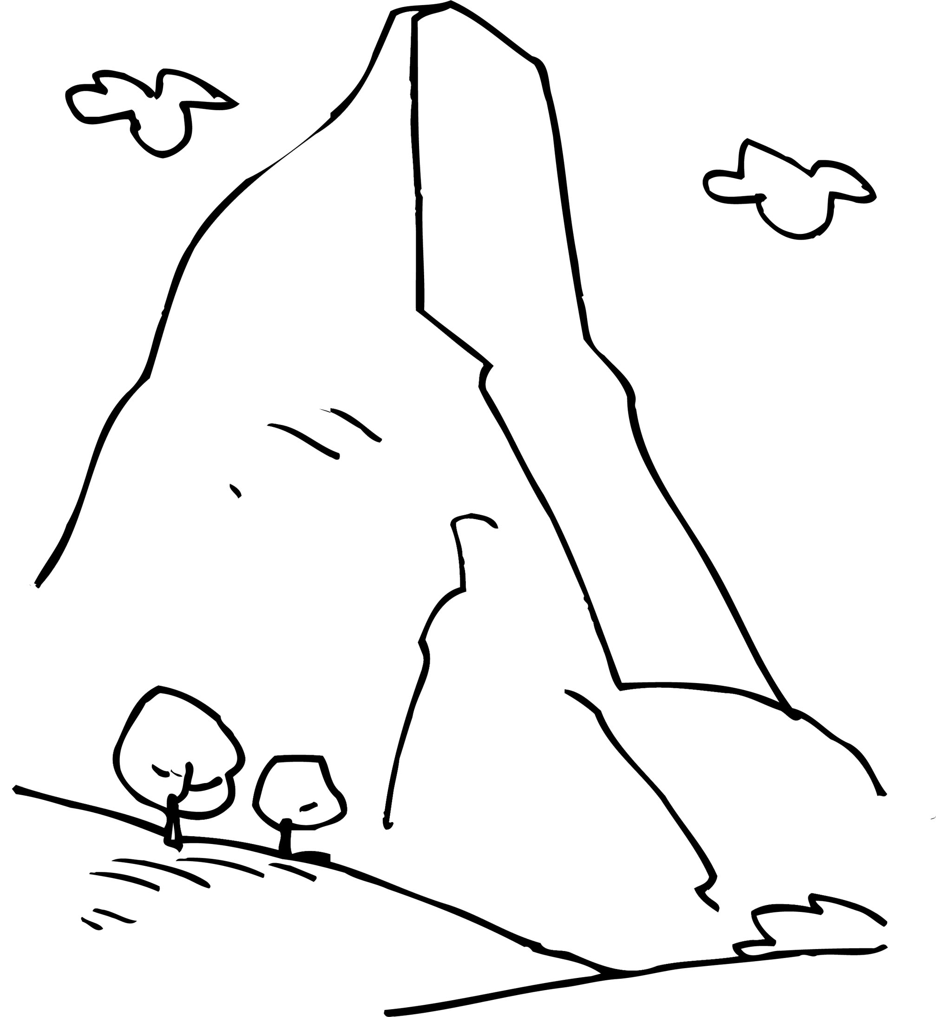

________
________
________
________

5. Escribe un substantivo propio para cada un destes.

río ___________
avó __________
amigo ________
monte ________
aldea _________
doutora _______

6. Rodea os substantivos comúns e subliña os propios.

• Este verán Marcos estivo na praia de Samil coa familia.
• Uxía e Noa visitaron a casa da súa avoa o domingo.
• O autobús para Lugo sae de Santiago ás catro da tarde.

7. Completa a táboa.

Substantivos comúns | Substantivos propios

Unidade 3. Castores larpeiros
Nome: ______________________ Curso: __ Data: _______

8. Rodea os signos de interrogación.


—Bos días! En que podo servirlle?
—Bos días! Teñen leite?
—Si, está no andel do fondo.
—O que está a carón da carnicería?
—Si, ese mesmo.
—Moitas grazas!

9. Escribe unha pregunta a estas respostas.

• __________________________________ Nacín en Vigo.
• __________________________ A planta está na terraza.
• ____________________________ O tren chega ás catro.

3. Completa o encrucillado.
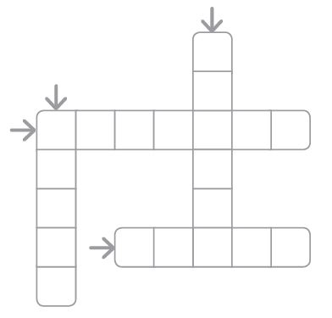


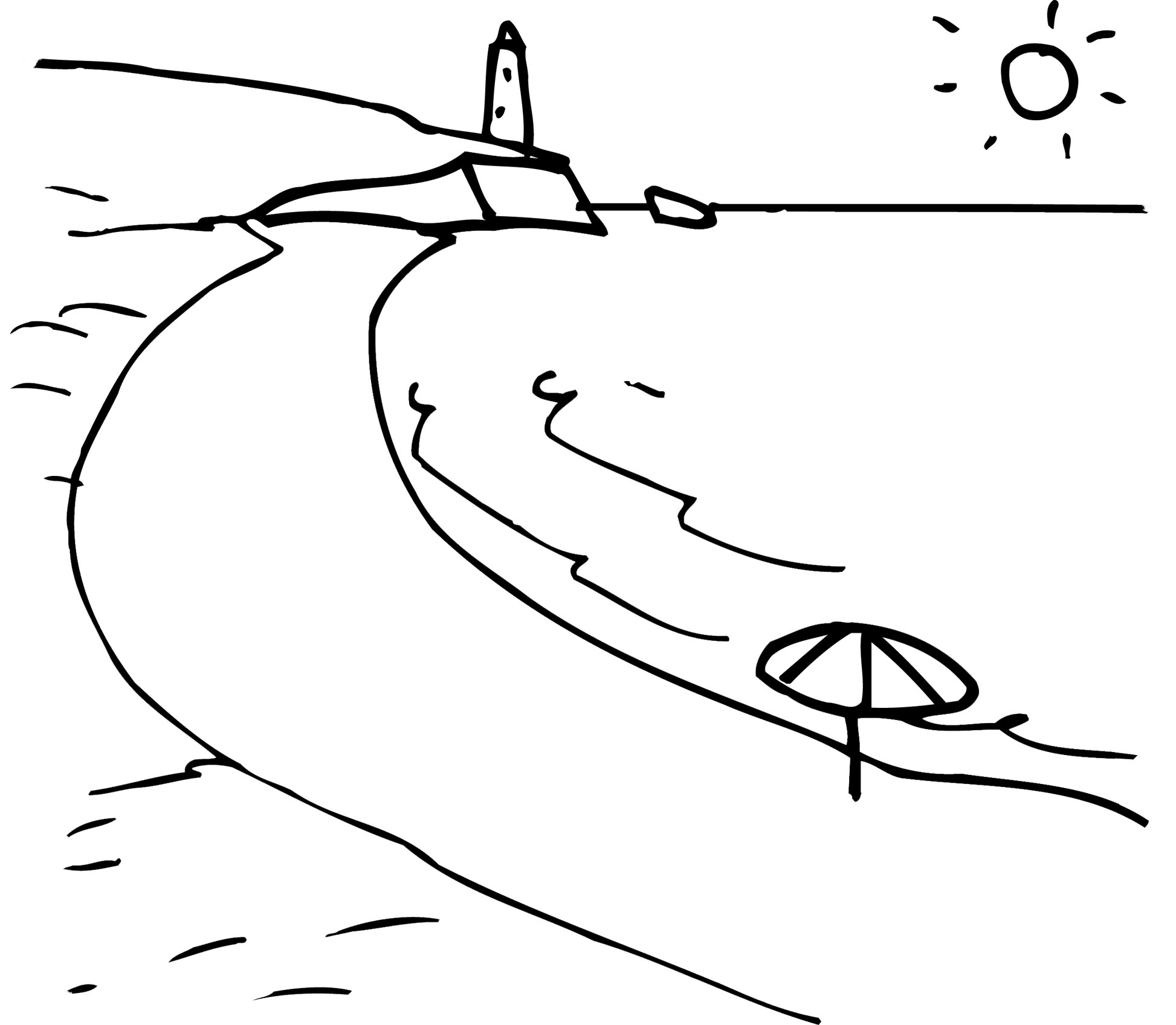


Unidade 3. Castores larpeiros
Nome: ______________________ Curso: __ Data: _______

10. Colorea de azul o nome dos animais que teñen esporón e de vermello os daqueles que teñen poutas.

galo
tigre
moucho
león

11. Relaciona.

pluma
lombo
rabo
peteiro
ás

aves
mamíferos

12. Resolve a adiviña e debuxa de que se trata.

Ten dúas patiñas
e non ten pés,
plumas de cores
e peteiro tamén.
Cando ten fame
acostuma dicir pío,
cando ten frío
métese no niño.

• É _______________.

Unidade 3. Castores larpeiros
Nome: ______________________ Curso: __ Data: _______

13. Observa as ilustracións e completa a receita.
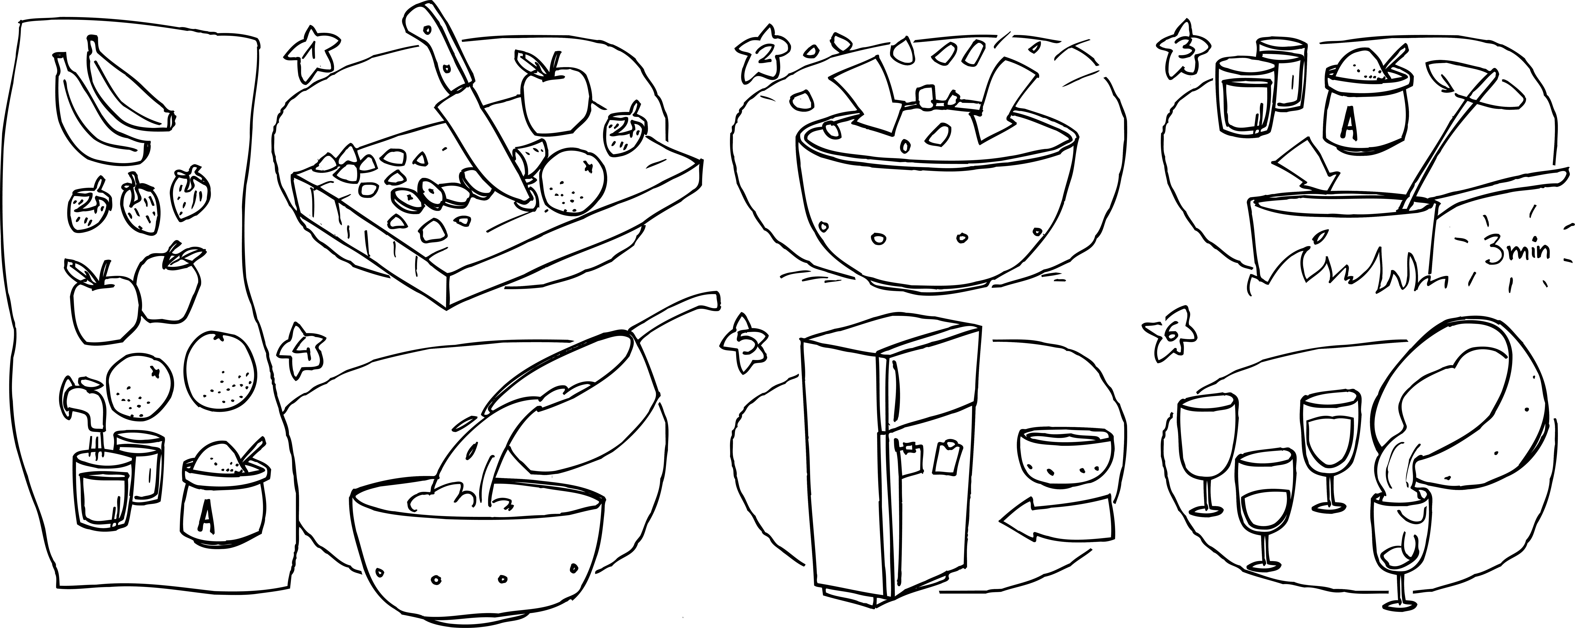

• Ingredientes:
______________ ______________ _______________
______________ ______________ _______________
• Preparación:
Primeiro, ________________________________________
________________________. A continuación, _________
_______________________________ e deixámola repousar. Mentres tanto, ___________________________
____________________________ e remexemos durante tres minutos. Despois, ____________________________.
Seguidamente, ___________________________________
durante unha hora. Finalmente ______________________
_______________________________________________.

